## 2023.8.29

### 本地操作

本地新建环境



在文件夹TPOT-Beta下新建项目（用tpotbeta环境）

把最新版TPOT-v0.12.1文件夹下载下来，放到TPOT-Beta文件夹下

在tpotbeta环境下用下面命令安装tpot（我的m1机器需要conda安装numpy、scikit-learn）

修改tpot/base.py里export函数，为了测试是否可以修改tpot源码从而进行之后的开发

在TPOT-Beta项目下新建TPOT-beta-test文件夹，在其中新建并执行test.py文件

输出结果确实包含了刚才修改的base.py里的内容，成功！

### 上传到github并协作

分享项目到github，在本地新建dev分支并push到远程仓库

在github的项目setting里添加协作人

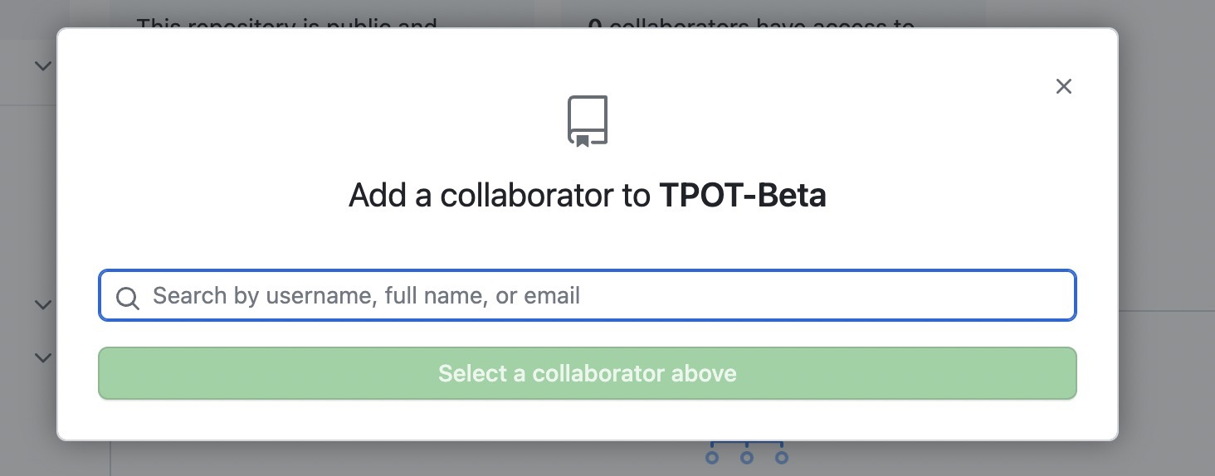

对方同意之后，让其git clone到本地，发现对方本地没有dev分支

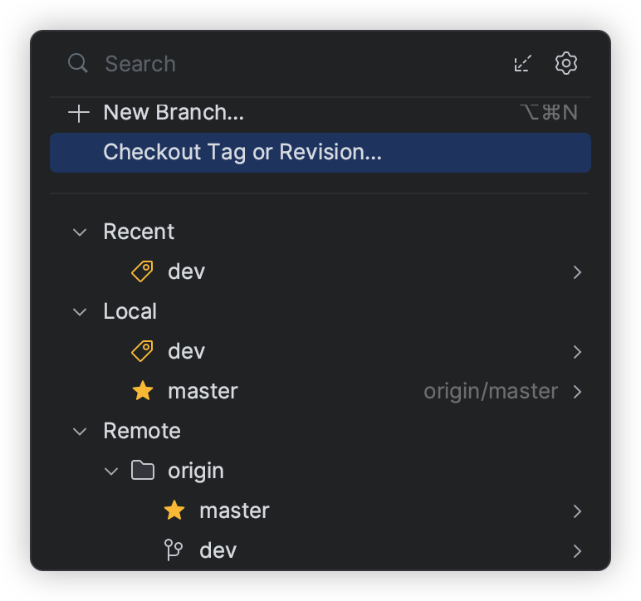

让其新建dev-guo分支。**我们后续的流程是：从远程dev分支pull最新的代码到本地的dev分支，然后在本地dev分支做修改之后提交到远程的dev分支，然后合并到远程的master分支（我设置了权限，你想合并的话好像要申请一下pull request，后面可以测试一下）。本地的master分支基本不用，只在最终的时候可以合并一下。**

**在github项目里设置保护master分支的权限（合并到master前需要pull request）

### 协作测试

让对方修改base.py并push到远程dev分支，我pull到本地dev分支的时候报错：



是有一个.idea里的文件本地修改了，所以pull的第二步merge时有冲突：

这时一种做法（https://blog.csdn.net/weixin_46075635/article/details/108988020）是暂存本地的修改，然后pull，最后再恢复；

不过试了上面git stash后整个git界面就消失了，无法可视化pull，所以直接git stash回来了（等于没做）。再git stash list确实没有备份的文件了。



所以用了第二种办法先把本地commit+push提交到远程，commit成功（除了.idea里的冲突文件外，还新增了一个.gitignore文件），但git提示push失败，

此时要先pull origin/dev，

这次是手动解决冲突的，也是.idea文件里的，选择了Accept Yours。

然后冲突解决（注释说明自动填充的是“Merge remote-tracking branch 'origin/dev' into dev”，此时本地代码也是远程一样最新的了），再push就成功了。

文本

再pull验证一下本地确实是最新的了

文本

## 2023.8.30-9.1

见“TPOT-beta-log0901.pdf”

## 2023.9.1

1、Config_dict里参数值的类型：

列表、数组、range、字典。。。（再遍历读一遍tpot/config下所有的字典，统计总共有多少种不同的类型）

在tpot_config里加了一个参数值类型为字典的，测试就报错了

所以get_union函数要改（考虑全所有的参数值类型），

另外都返回列表在搜索超参数的时候不会出错吗？

2、测试方法

（1）打印字典

（2）generations=0，看生成的pipeline是否只有tpot_pre_config_dict里的

（3）generations>0，看生成的pipeline里除了初始种群的那些参数，是否含有tpot_config里的（自己改一改tpot_config和tpot_pre_config_dict，相互包含、有交集等情况都试试）

测试记录：当tpot_pre_config_dict被tpot_config包含时（alpha参数），进化很多代都没有tpot_config里的参数值，也就是说alpha只=100，而实际上测试后发现alpha=1时的accuracy更高。这是什么原因？

